**LAPORAN PRAKTIKUM**

**PEMROGRAMAN WEB**

NAMA : Humayra Qathrunnada

NIM : 202232027

KELAS : A

DOSEN : Muhammad Fadli Prathama, S.SI, MMSI

NO.PC : 26

ASISTEN : 1. Fakhrul Fauzi Nugraha Tarigan

2. Rafidah Shafa Ariza Ramadhan

3. Lauren Valentina

4. Clarenca Sweetdiva Pereira

**INSTITUT TEKNOLOGI PLN**

**SISTEM INFORMASI**

**2024**

MEMBUAT LAMAN WEB SEDERHANA

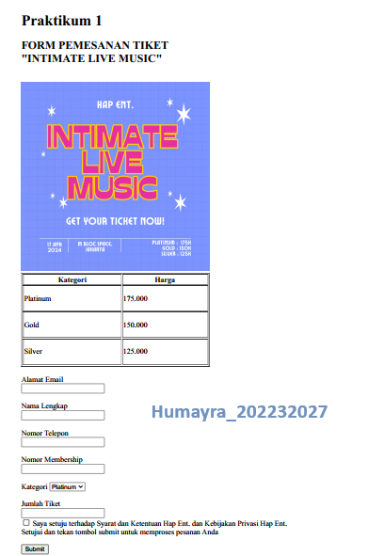Pembuatan web sederhana pembelian tiket event

Langkah – langkah membuat web sederhana beserta syntaxnya :

1. Membuat head atau judul



* h1 : digunakan untuk judul utama atau judul halaman
* h2 : digunakan untuk subjudul dalam halaman
* Penggunaan ‘br’ atau ‘breakdown’ dalam syntax kali ini agar text subjudul tidak terlalu panjang dan menjadikan nama event terhighlight

1. Memasukkan gambar sebagai tanda event



* Siapkan gambar ingin diinput ke dalam web dan pastikan dalam satu folder yang sama dengan htmlnya
* Penggunaan ‘alt’ untuk memberikan teks alternatif yang deskriptif untuk gambar, agar pengguna tetap mengerti isi gambar ketika gambar tidak terlihat
* Penggunaan ‘height’ dan ‘width’ untuk mengatur ukuran gambar agar terlihat pas pada website, tidak terlalu besar atau kecil

1. Membuat table untuk rincian kategori dan harga tiket

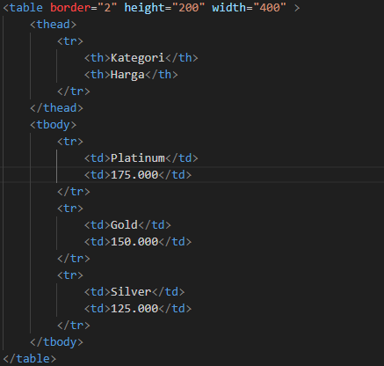

* Border : digunakan untuk menentukan lebar batas table
* Thead : digunakan untuk mendefinisikan kepala (header) dari table tersebut
* Tr : digunakan untuk mendefinisikan baris dalam table
* Th : digunakan untuk mendefinisikan sel kepala dalam table
* Tbody : digunakan untuk menentukan bagian tubuh atau isi dari sebuah table
* Tr : digunakan untuk mendefinisikan baris dalam table
* Td : digunakan untuk mendefinisikan sel data dalam table
* Penggunaan ‘height’ dan ‘width’ untuk mengatur ukuran table agar terlihat pas pada website, tidak terlalu besar atau kecil

1. Membuat form pembelian yang terdapat elemen – elemen seperti email, nama, nomor telepon, nomor membership, kategori dan jumlah tiket.
   * Membuat form input email



Input type yang digunakan adalah ‘email’ agar ketika di submit data berbentuk email, ketika data yang diiput selain email maka tidak bisa di submit

* + Membuat form input nama, nomor telepon, nomor membership

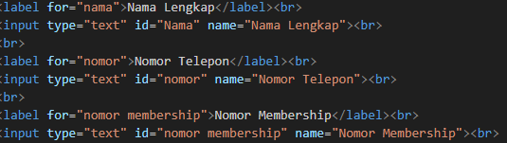Input type yang digunakan adalah ‘text’, dimana pengguna akan diminta untuk memasukkan data / informasi berbentuk text.

* + Membuat input dropdown untuk menentukan kategori tiket

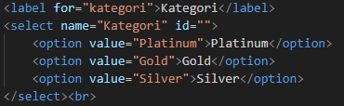

Pada elemen kategori input yang digunakan adalah dropdown, penggunaan input dropdown agar pengguna dapat memilih opsi kategori dalam bentuk daftar / list yang dapat dipilih

* + Membuat input number untuk jumlah tiket

Input type yang digunakan adalah ‘number’. Input type ‘number’ digunakan untuk membuat inputan numerik di mana pengguna hanya dapat memasukkan angka

1. Membuat checkbox

Input type yang digunakan adalah ‘checkbox’. Input type ‘checkbox’ digunakan untuk membuat kotak centang untuk menyetujui syarat dan ketentuan

1. Membuat submit

Input type ‘submit’ digunakan untuk membuat tombol yang saat ditekan, akan mengirimkan formulir yang terkait ke server untuk diproses

Note : dalam file html nya saya banyak memnggunakan elemen ‘br’ yang digunakan untuk membuat jeda baris di dalam form.